DATOS ESTADÍSTICOS SOBRE EL PORCENTAJE EN VOLUMEN PRESUPUESTARIO DE CONTRATOS ADJUDICADOS A TRAVÉS DE CADA UNO DE LOS PROCEDIMIENTOS PREVISTOS EN LA LEGISLACIÓN DE CONTRATOS DEL SECTOR PÚBLICO

Los datos estadísticos sobre el porcentaje referido al volumen de contratos adjudicados e importes ejecutados correspondientes al primer semestre del ejercicio 2025, a través de cada uno de los procedimientos previstos en la legislación de contratos del Sector Público, se puede apreciar en los siguientes gráficos:

Los datos estadísticos sobre el porcentaje referido al volumen de contratos adjudicados e importes ejecutados correspondientes al primer semestre del ejercicio 2024, a través de cada uno de los procedimientos previstos en la legislación de contratos del Sector Público, se puede apreciar en los siguientes gráficos:

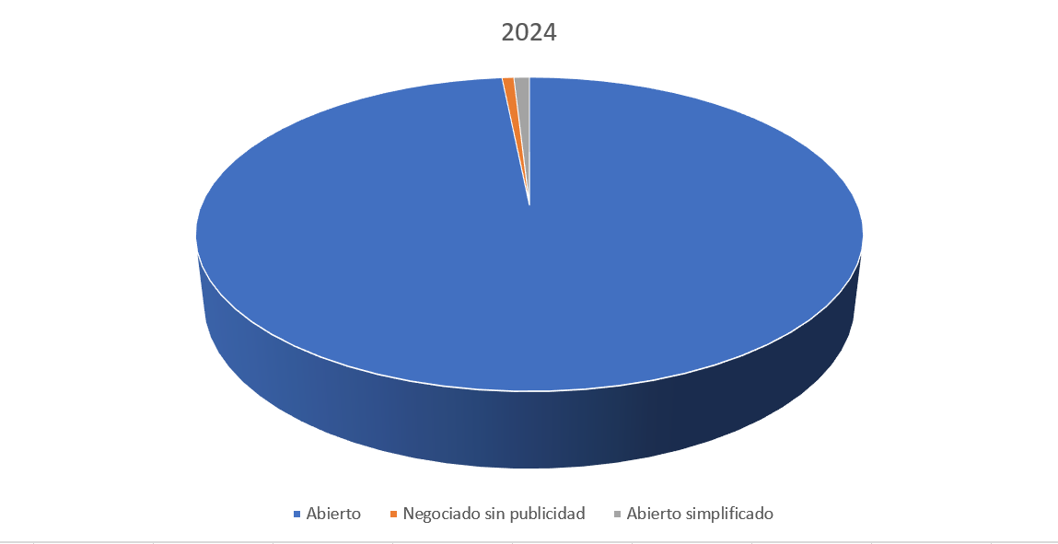

Los datos estadísticos sobre el porcentaje referido al volumen de contratos adjudicados e importes ejecutados correspondientes al ejercicio 2024, a través de cada uno de los procedimientos previstos en la legislación de contratos del Sector Público, se puede apreciar en los siguientes gráficos:

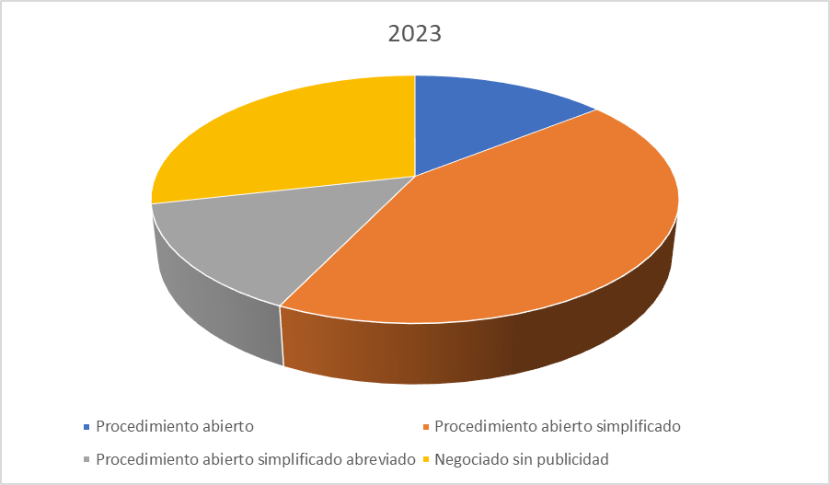
Los datos estadísticos sobre el porcentaje referido al volumen de contratos adjudicados e importes ejecutados correspondientes al primer semestre del ejercicio 2023, a través de cada uno de los procedimientos previstos en la legislación de contratos del Sector Público, se puede apreciar en los siguientes gráficos:

Los datos estadísticos sobre el porcentaje referido al volumen de contratos adjudicados e importes ejecutados correspondientes al ejercicio 2023 a través de cada uno de los procedimientos previstos en la legislación de contratos del Sector Público, se puede apreciar en los siguientes gráficos:
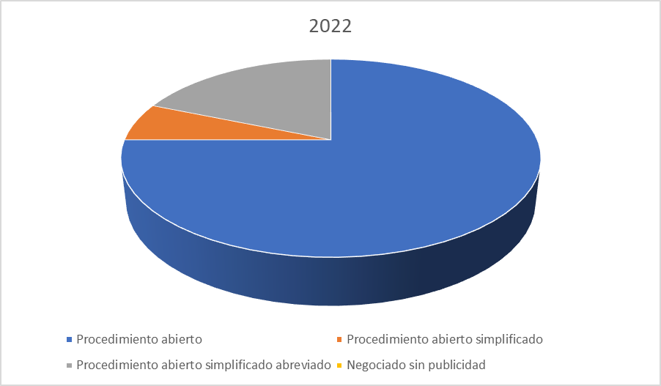

Si se desea ampliar la información, la misma se encuentra contenida en las publicaciones establecidas a tal efecto, en el inicio de este punto de Contratos y en perfil del contratante alojado en la Plataforma de Contratación del Sector Público.

